**LAPORAN PRAKTIKUM**

**PEMROGRAMAN WEB 1**

**MODUL 1**

***(Pengenalan Html)***



|  |  |  |
| --- | --- | --- |
| **Nama**  **NIM**  **Jadwal Kelas** | **:**  **:**  **:**  **:** | **Muhamad Nurul Hikmah Krisnawan**  **20230810003**  **Jum’at, 09:40 – 11:20**  **TINFC-2023-01** |

**PROGRAM STUDI TEKNIK INFORMATIKA**

**FAKULTAS ILMU KOMPUTER**

**UNIVERSITAS KUNINGAN**

**2024/2025**

# A. Praktikum

Praktikum 1

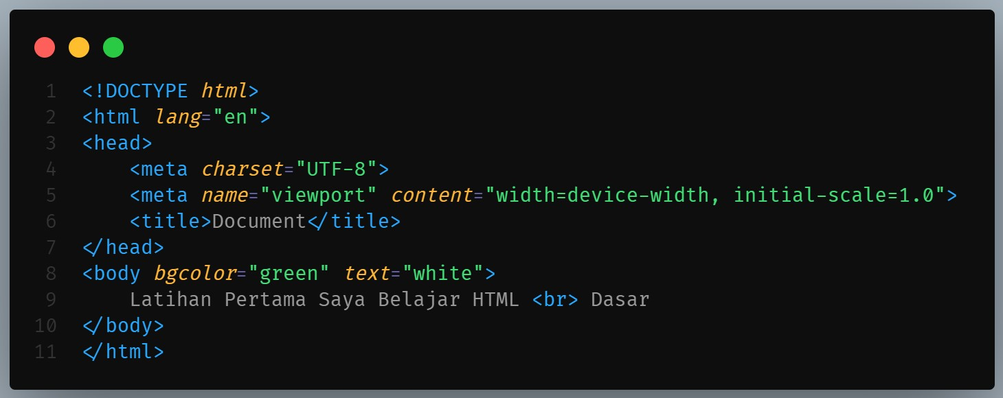

# - Hasilnya

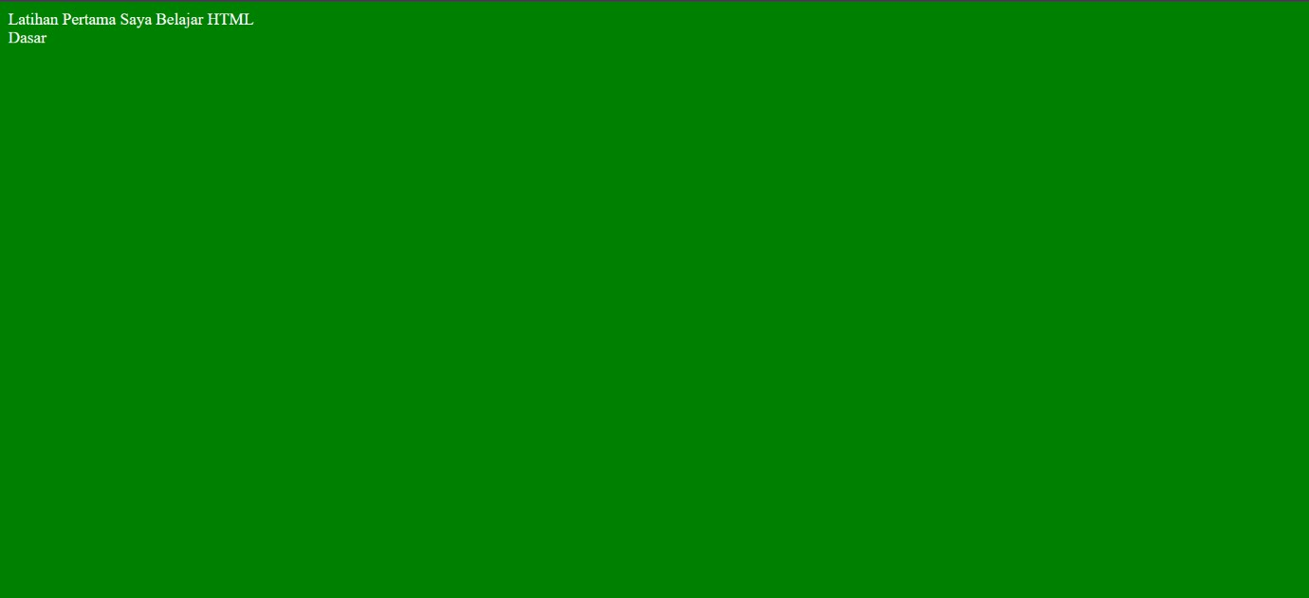

- Analisis

Pada tag body, atribut bgcolor diatur menjadi green, yang membuat seluruh tampilan web ini menjadi hijau. Di dalam tag body inilah semua elemen web ditampilkan. Tag br berfungsi untuk membuat baris baru.

Praktikum 2

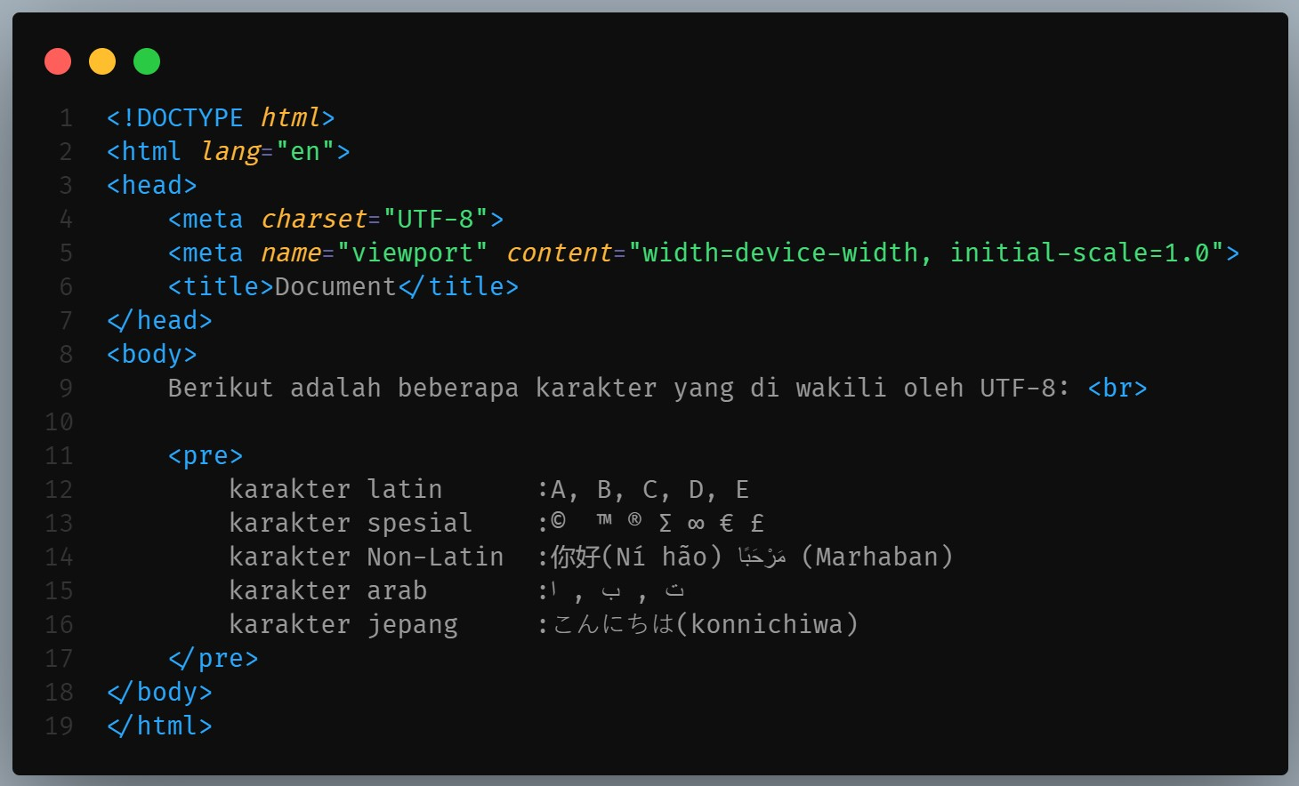

# - Hasilnya

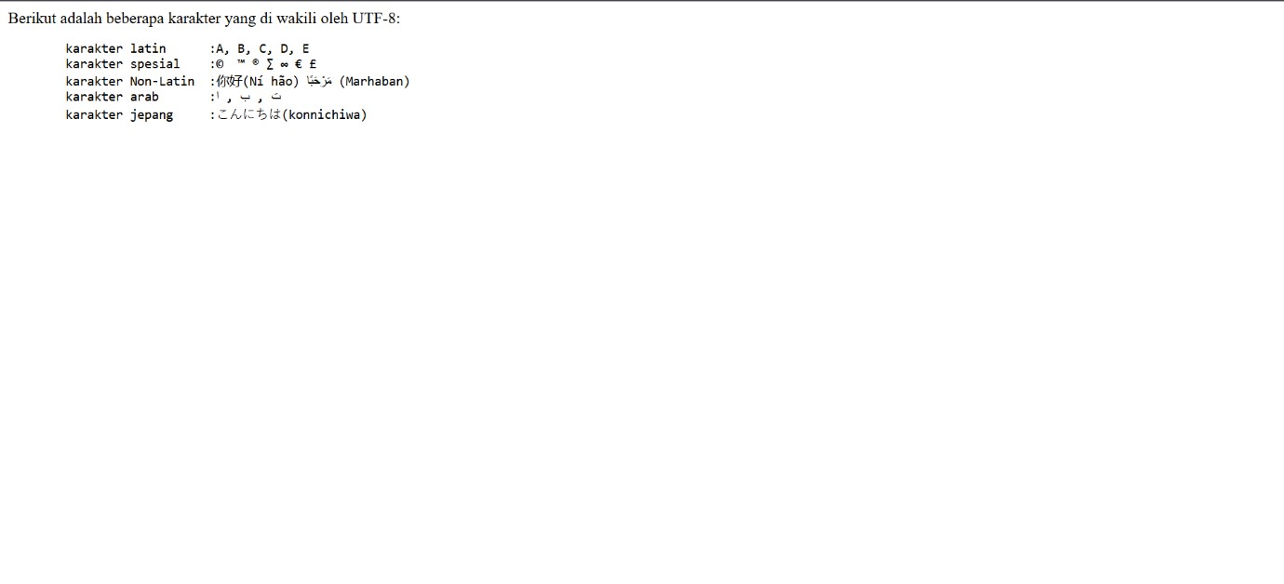

* Analisis

Dalam program di atas, penggunaan tag pre memastikan bahwa ketika kita mengetik apapun dengan tata letak yang diatur secara manual, hasilnya akan tampil sama persis seperti yang kita tetapkan. Tag br berfungsi untuk membuat baris baru.

Praktikum 3

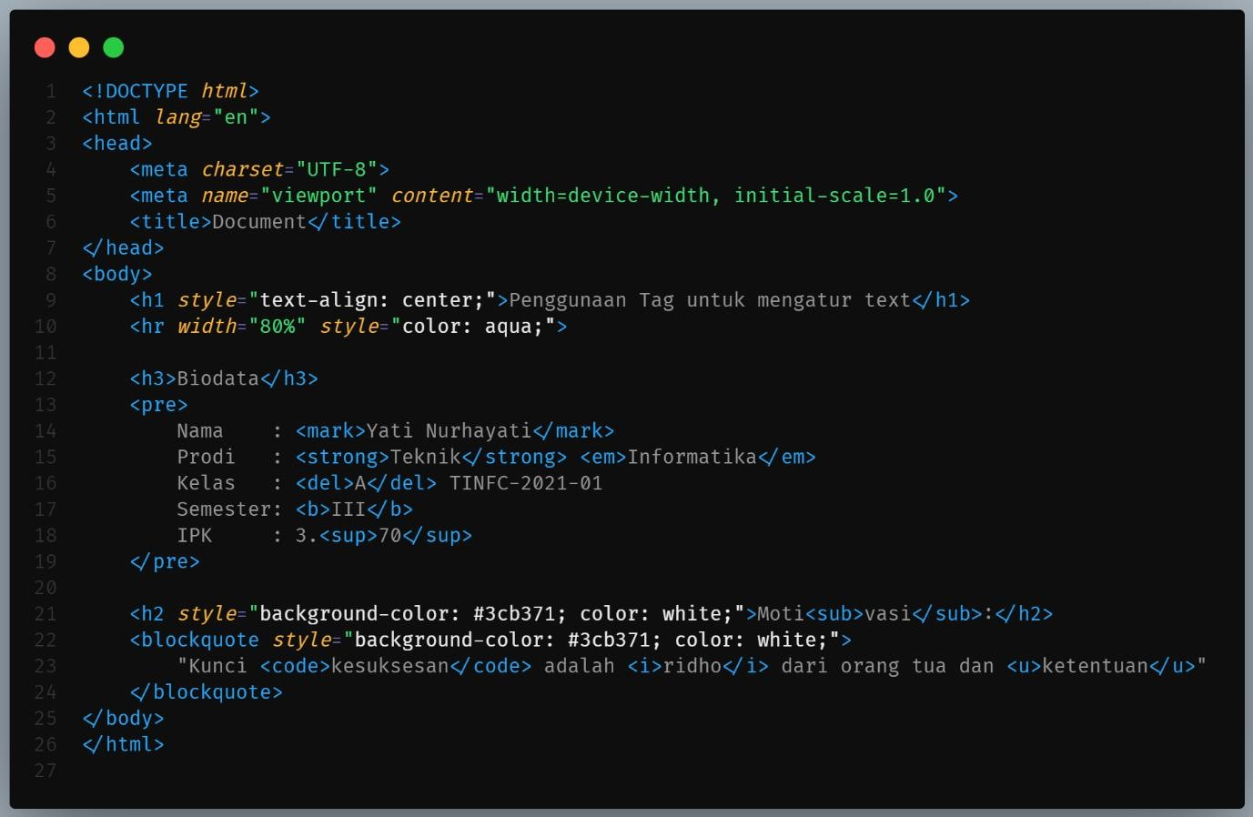

* Hasilnya

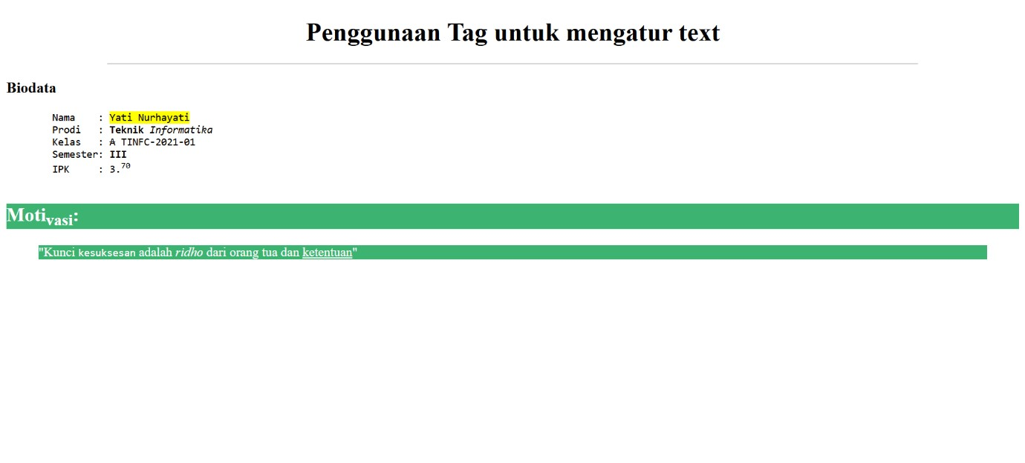

* Analisis

Dalam program di atas, saya melakukan beberapa perubahan karena tag h2 dan blockquote tidak boleh ada di dalam tag p, karena itu akan menyebabkan kesalahan. Jadi, saya memisahkan mereka dengan menghapus tag p. Sebagai alternatif, elemen-elemen tersebut bisa dibungkus dengan tag div, yang memang digunakan untuk membungkus elemen-elemen dan memudahkan pengaturan tata letaknya. Tag hr di sana berfungsi untuk membuat garis bawah di bawah teks "PENGGUNAAN TAG UNTUK MENGATUR TEXT".

Background hijau berasal dari mengatur CSS secara inline di dalam tag-nya. Selanjutnya, tag blockquote digunakan untuk menandai kutipan panjang, tag code mengatur gaya teks menjadi monospace, tag i untuk mengatur gaya teks miring, dan tag u untuk mengatur gaya teks dengan garis bawah.

Praktikum 4

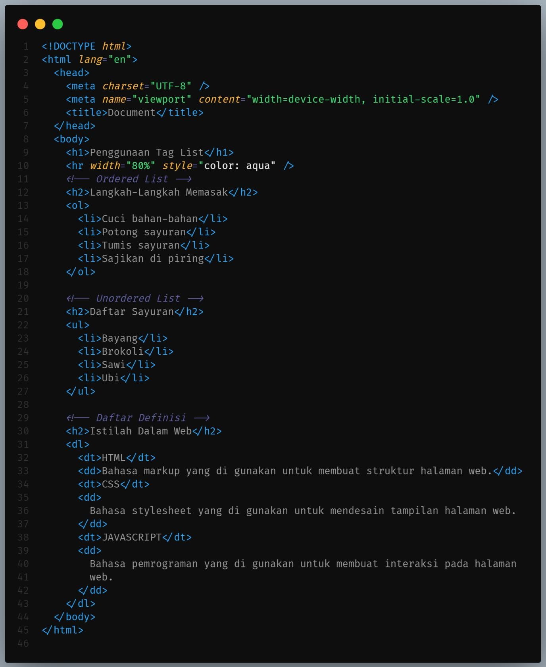

- Hasilnya

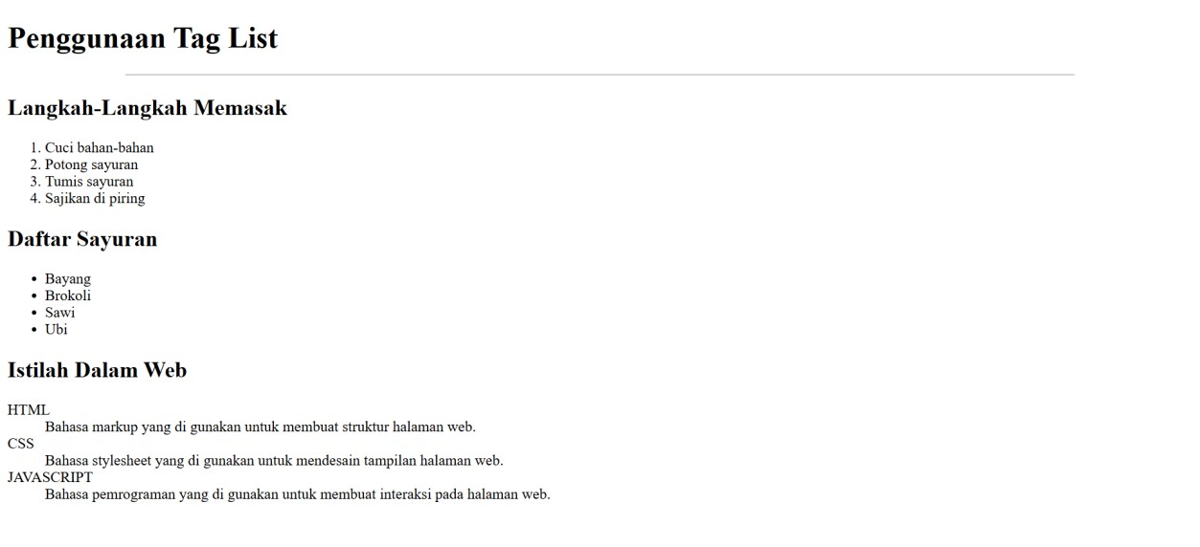

-analisis

Analisis dalam program di atas adalah contoh membuat daftar dalam HTML. Daftar pertama diatur menggunakan tag ol (ordered list) dan li (list items). Perbedaan antara ol dan ul (unordered list) di program ini adalah: ol membuat daftar dengan penunjuk tipe yang beragam seperti angka, huruf kapital (A), huruf kecil (a), angka romawi (I), dan angka romawi kecil (i). Namun, ol dan ul berfungsi sama sebagai parent untuk pembuatan list items di HTML.

Pada bagian paling bawah program, digunakan tag dl, dt, dan dd, yang hasilnya agak berbeda karena ini digunakan untuk membuat description list (daftar deskripsi). Tag dl digunakan sebagai description list, dt sebagai description term, dan dd sebagai description definition.

Praktikum 5

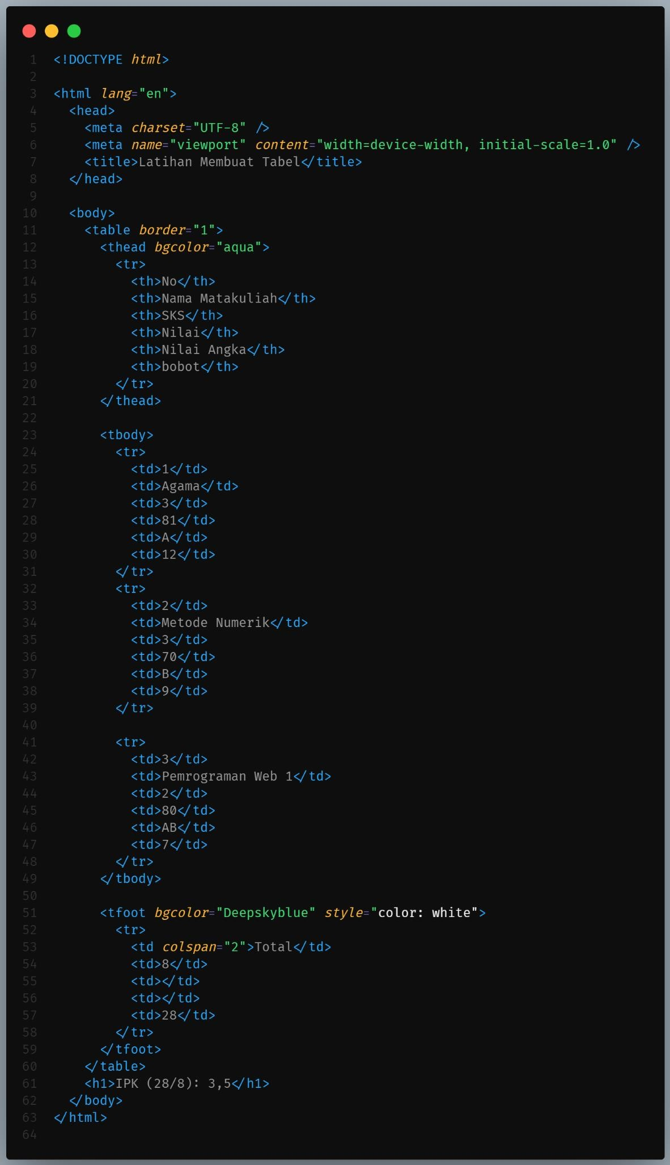

* Hasilnya

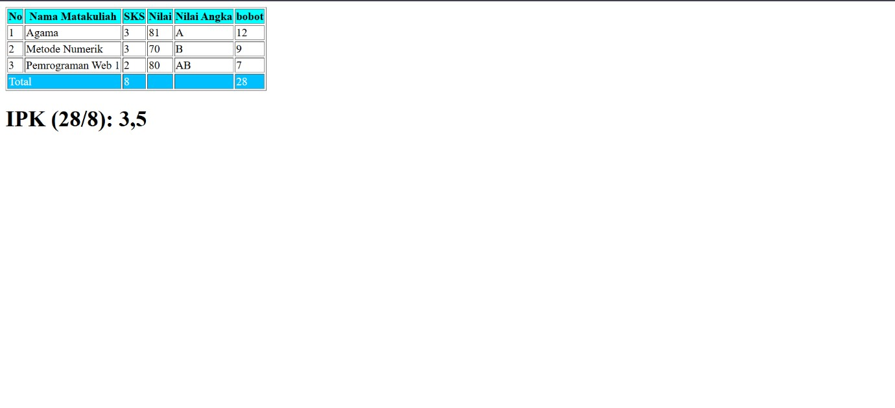

* Analisis dalam code program di atas ialah bagaimana menampilkan suatu data dengan table di html, table di atas terdapat beberapa layout table yang harus di set manual seperti pada kolom ke 3 dan 4 baris ke terakhir kosong dengan memasukan tag td yang tidak di isi apapun, dan pada kolom pertama + kedua baris terakhir yang isinya text total dengan mengeset colspan 2 yaitu kolom total itu akan mengisi atau di gabung dengan kolom ke 2 karena di set 2 colspan nya.

Warna pada table itu di hasilkan dari thead yang di set css secara inline bgcolor=”aqua” dan bgcolor=”deepskyblue” maka akan menghasilnya isi table di dalam thead backgroundnya berwarna aqua dan isi table di dalam tfoot background nya akan berwarna deepskyblue.

Dan border pada table itu di hasilkan dari set border pada tag table dengan set value 1.

Praktikum 6

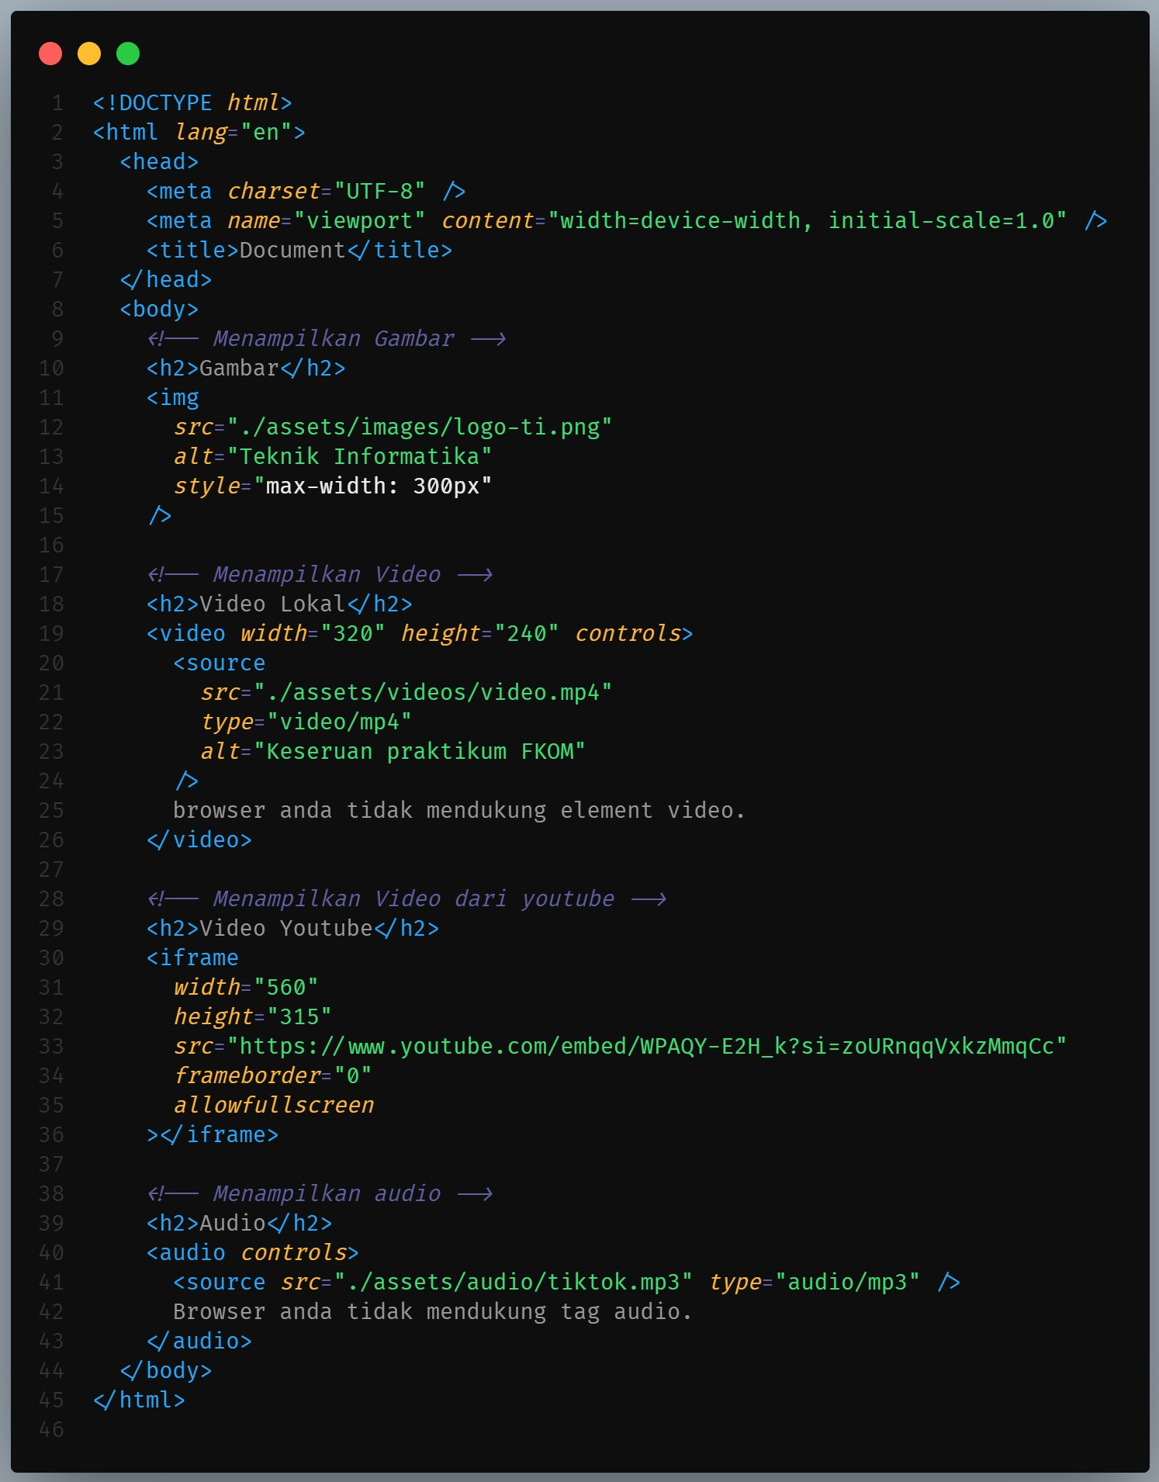

* Hasilnya

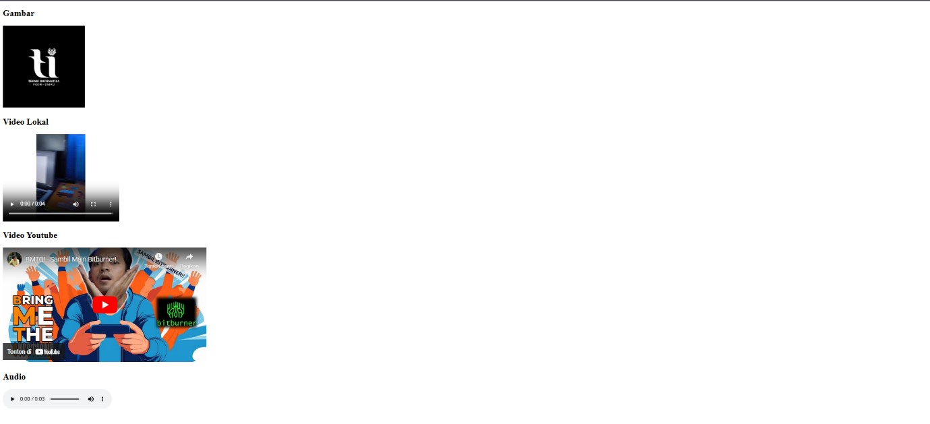

* Analisis untuk analisis code program di atas. code program tersebut menunjukan bagaimana cara menampilkan gambar, video, audio, baik dari internal maupun exsternal. Seperti pada penampilan video yang video local itu assets video nya di simpan di dalam folder projectnya dengan cara mengeset asal videonya di simpan ke dalam atribut src, namun ada sebuah hambatan Dimana mau menampilkan video dari youtube tidak di dukung oleh tag video html nya namun harus melalui iframe tag di html seperti contoh pada code program video youtube itu.

Untuk menampilkan gambar itu semua nya sama dengan menautkan link atau asal assets nya berada itu maka akan tampil di dalam halaman webnya.

Sama halnya seperti gambar, audio juga sama bisa kita tautkan link eksternal maupun internal dari asal audio nya berada pada project kita.

Praktikum 7

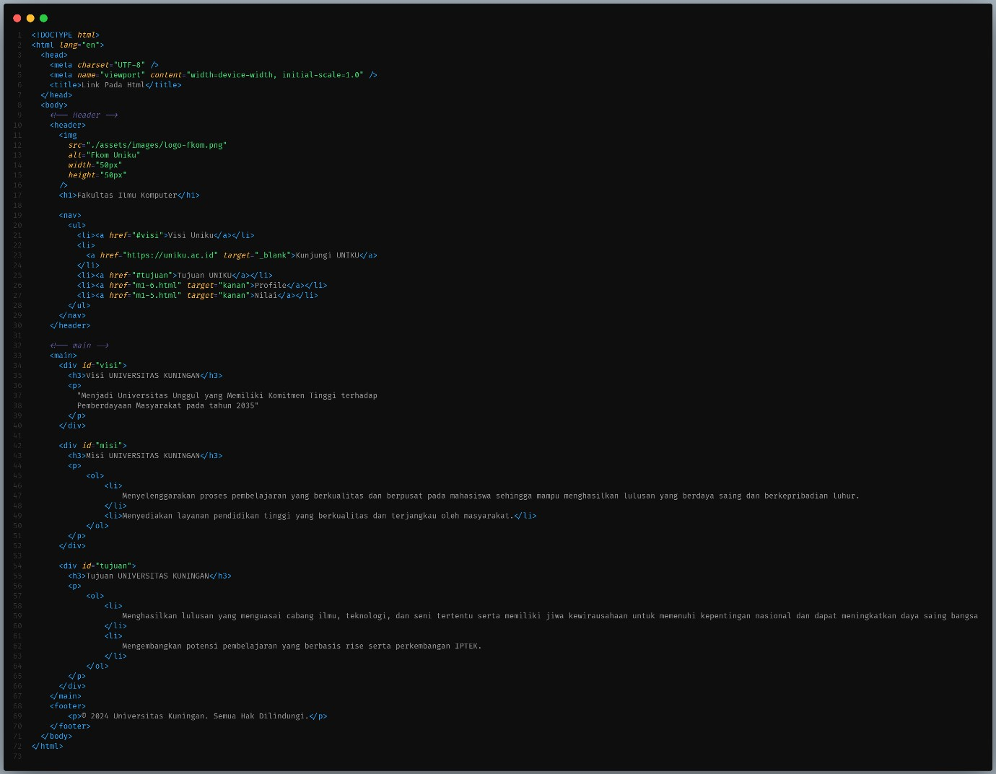

* Hasil

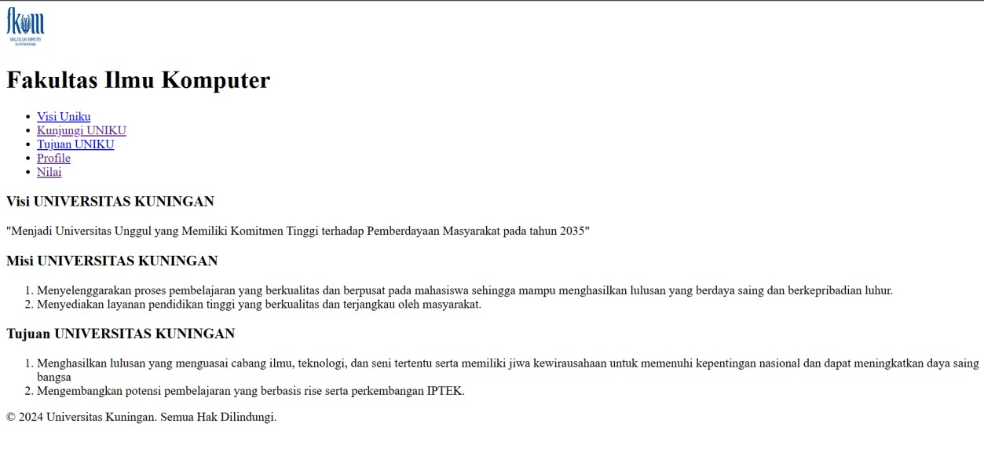

* Analisis

untuk analisis code program di atas ialah bagaimana penerapan struktur html yang baik dengan menggunakan semantic html seperti header, nav, main, dan footer.

Namun jika ingin lebih kompleks lagi harusnya di dalam tag main ada pembagian lagi dengan tag section Dimana halaman web pasti terbagi section section, namun code program di atas juga sudah cukup bagus penerapan semantic itu memberikan banyak manfaat seperti SEO (search engine optimization), aksebilitas lebih baik, keterbacaan code yang lebih mudah, struktur yang jelas dan masih banyak lagi.

Praktikum 8

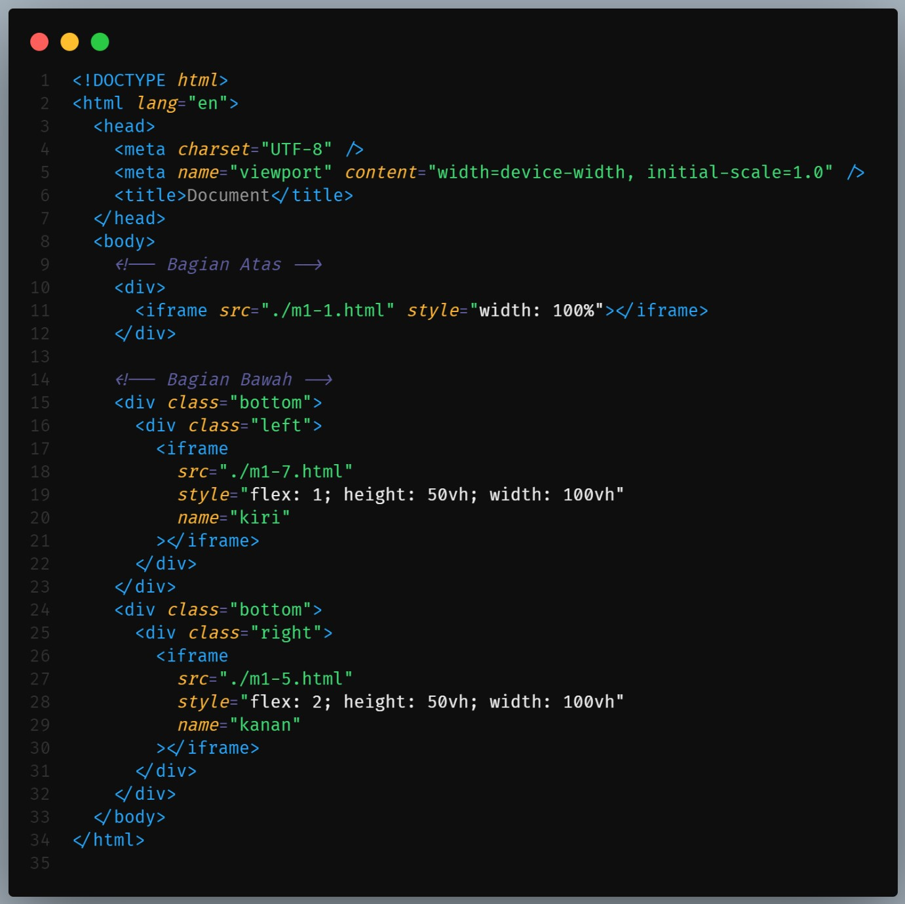

* Hasil

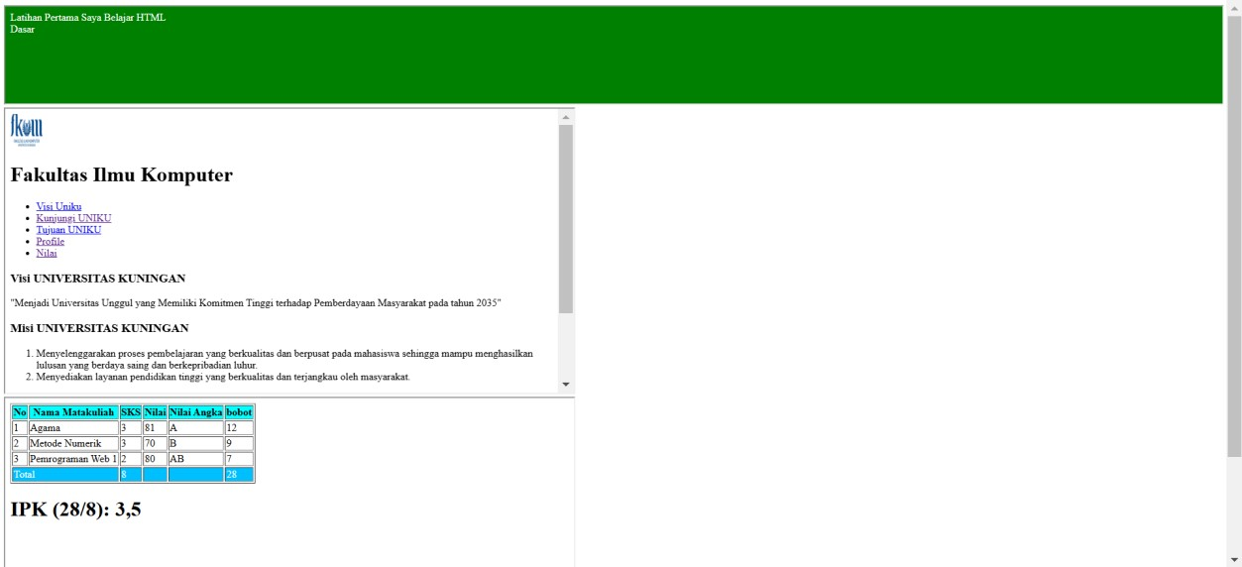

* Analisis analisis pada program praktikum ke 8, bagaimana menampilkan web dengan menggunakan iframe, sebelumnya penggunaan iframe ini bisa berguna pada reusable component seperti pada react, dengan iframe ini elemen-elemen html ini bisa di bagi seperkecil bagian dan di panggil di dalam satu dengan menggunakan tag iframe pada html. Reusable disini ialah Dimana component atau element html di buat hanya 1 namun bisa di gunakan lebih dari 1, ini bermanfaat untuk menghindari redudansi code karena jika isi elemen itu sama namun kita ingin gunakan 4 sampai 5 cukup buat 1 dan di panggil dengan iframe 5 kali.

## B. LATIHAN / TUGAS

1. Buat desain halaman web dalam bentuk table untuk menampilkan:

1. Data kamar, berisi: id kamar, gambar ruangan, jenis kamar, harga, fasilitas.
2. Fasilitas, berisi: ide, nama, fasilitas, harga weekend, harga weekday, kuota, jam buka, jam tutup.
3. Data pemesanan, berisi: id, tanggal pesan, pemesan, jenis kamar, checkin, checkout, fasilitas(ya/tidak).

Jawaban:

Head

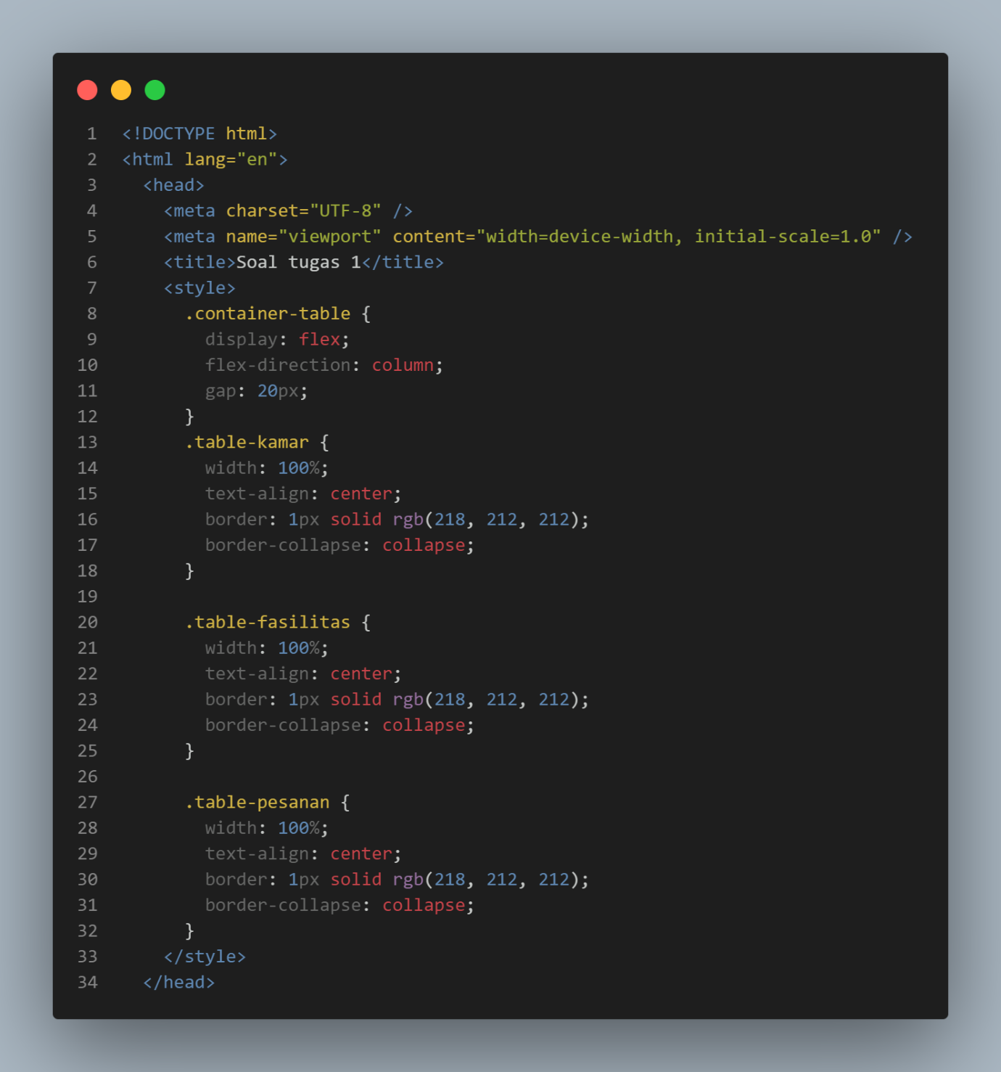

Table 1 ( data kamar )

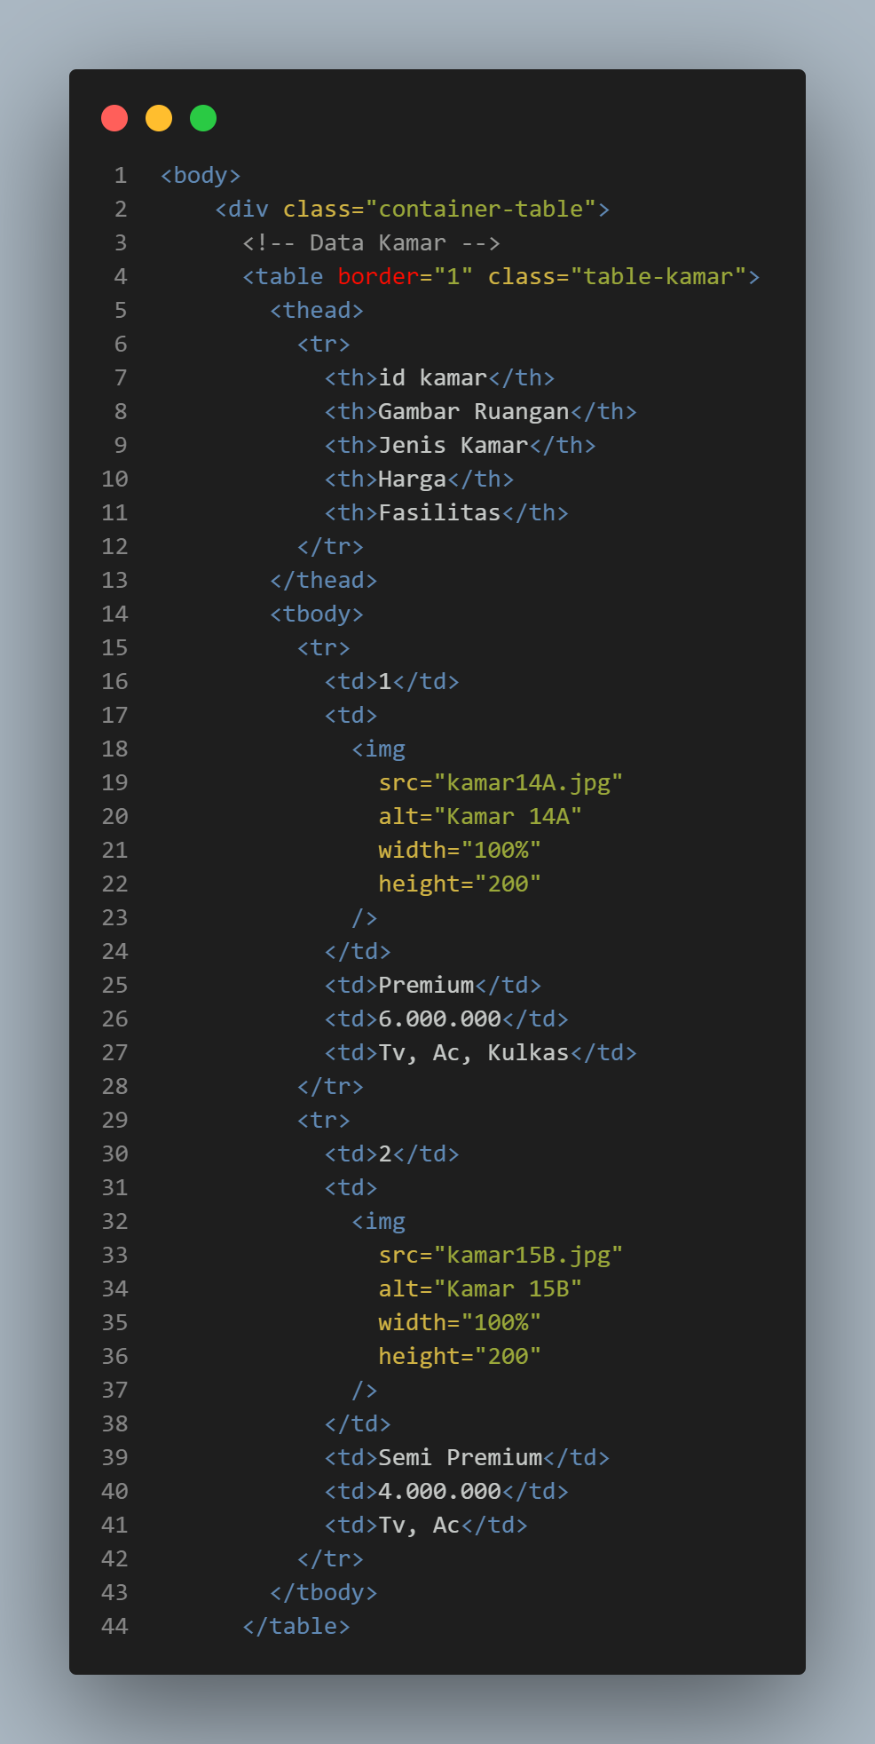

Table 2 ( Fasilitas )

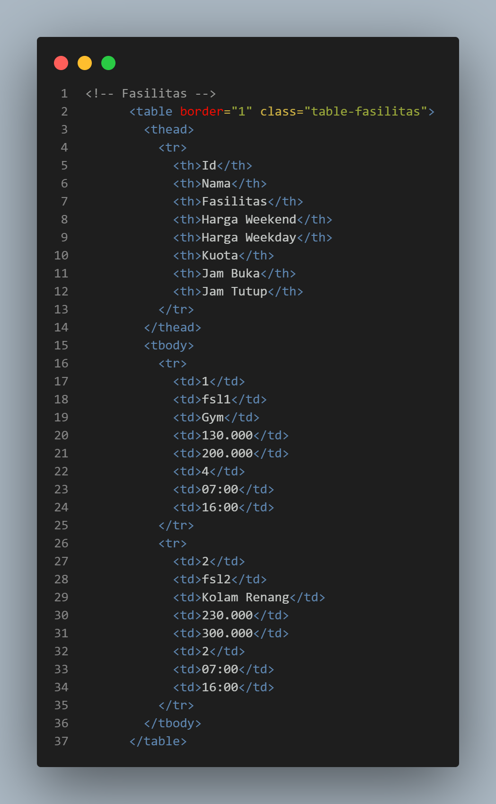

Table 3 ( Pemesanan )

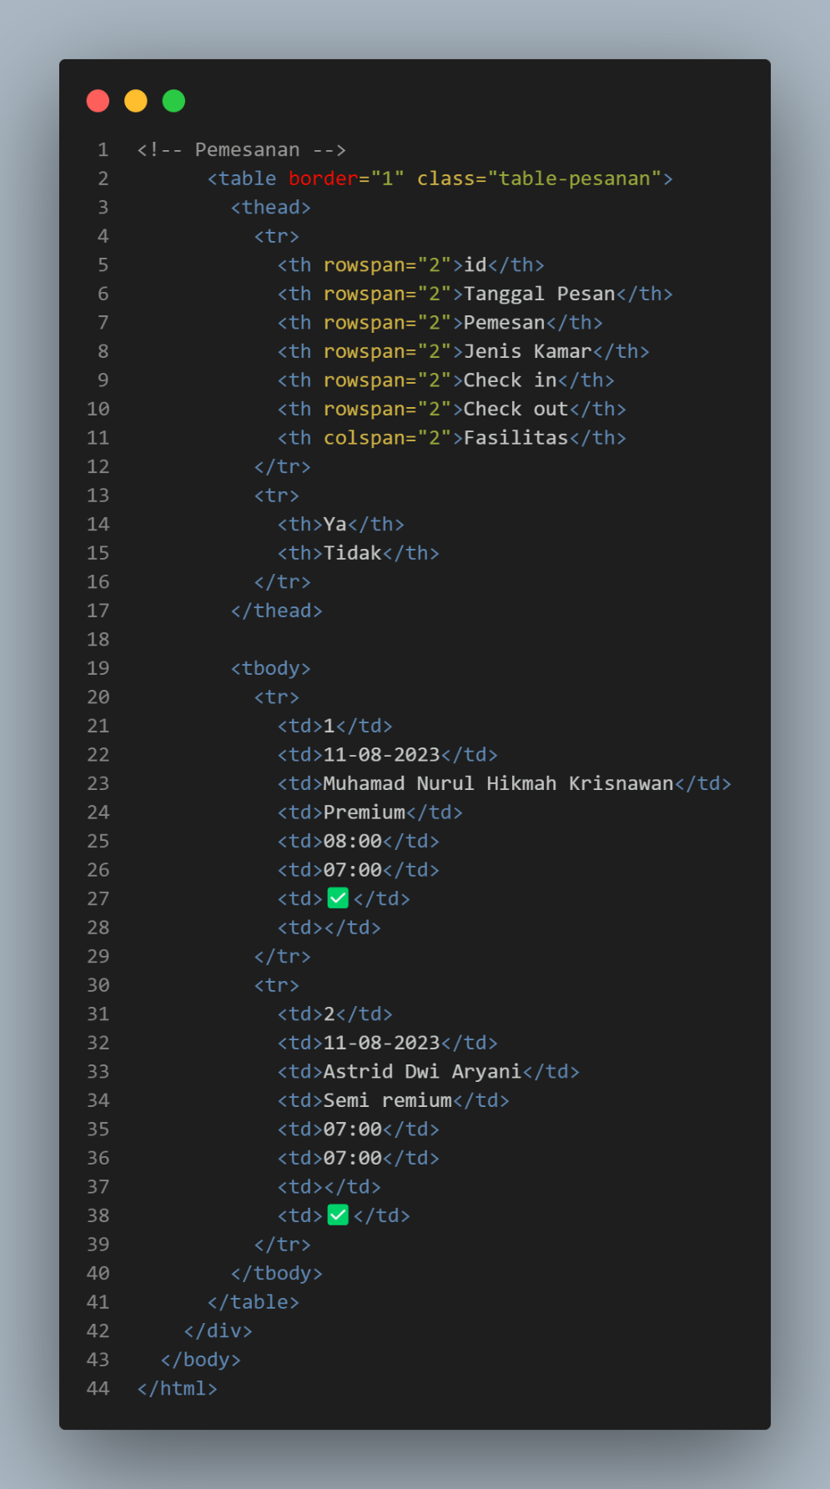

* Hasil

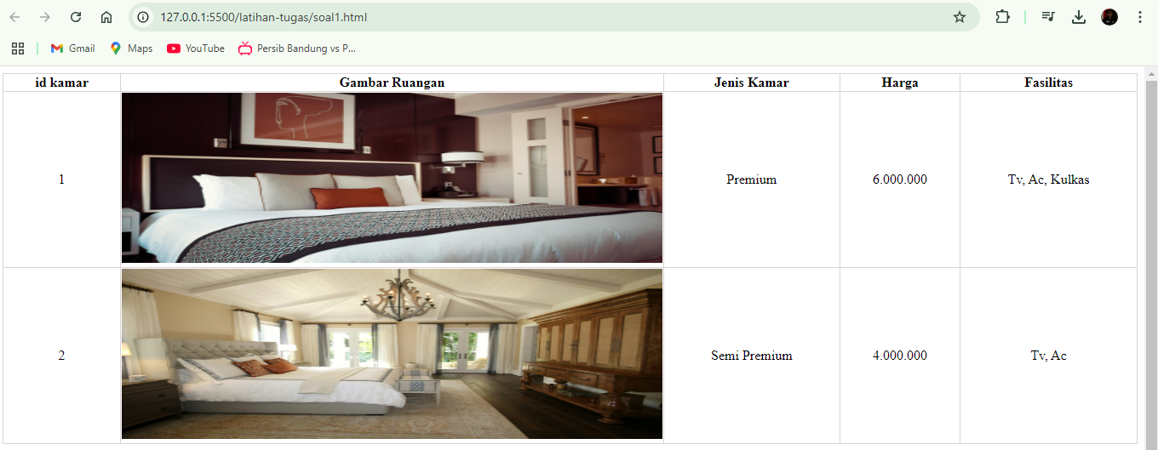

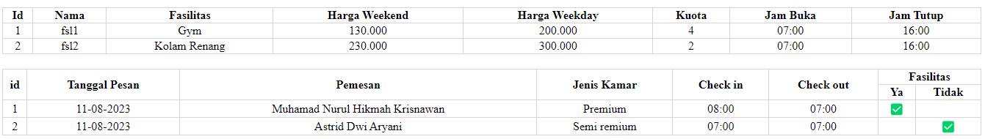

2. Buat menggunakan iframe untuk desain halaman web sebagai berikut: Jawaban:

Untuk menjawab soal ini saya bagi html nya menjadi beberapa html sebelum di satukan dan di panggil lewat iframe

* 1. Header

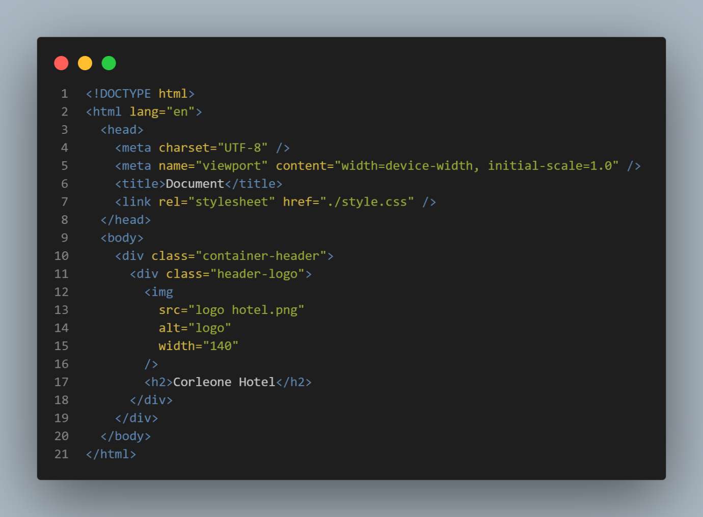

* 1. Navbar + Main

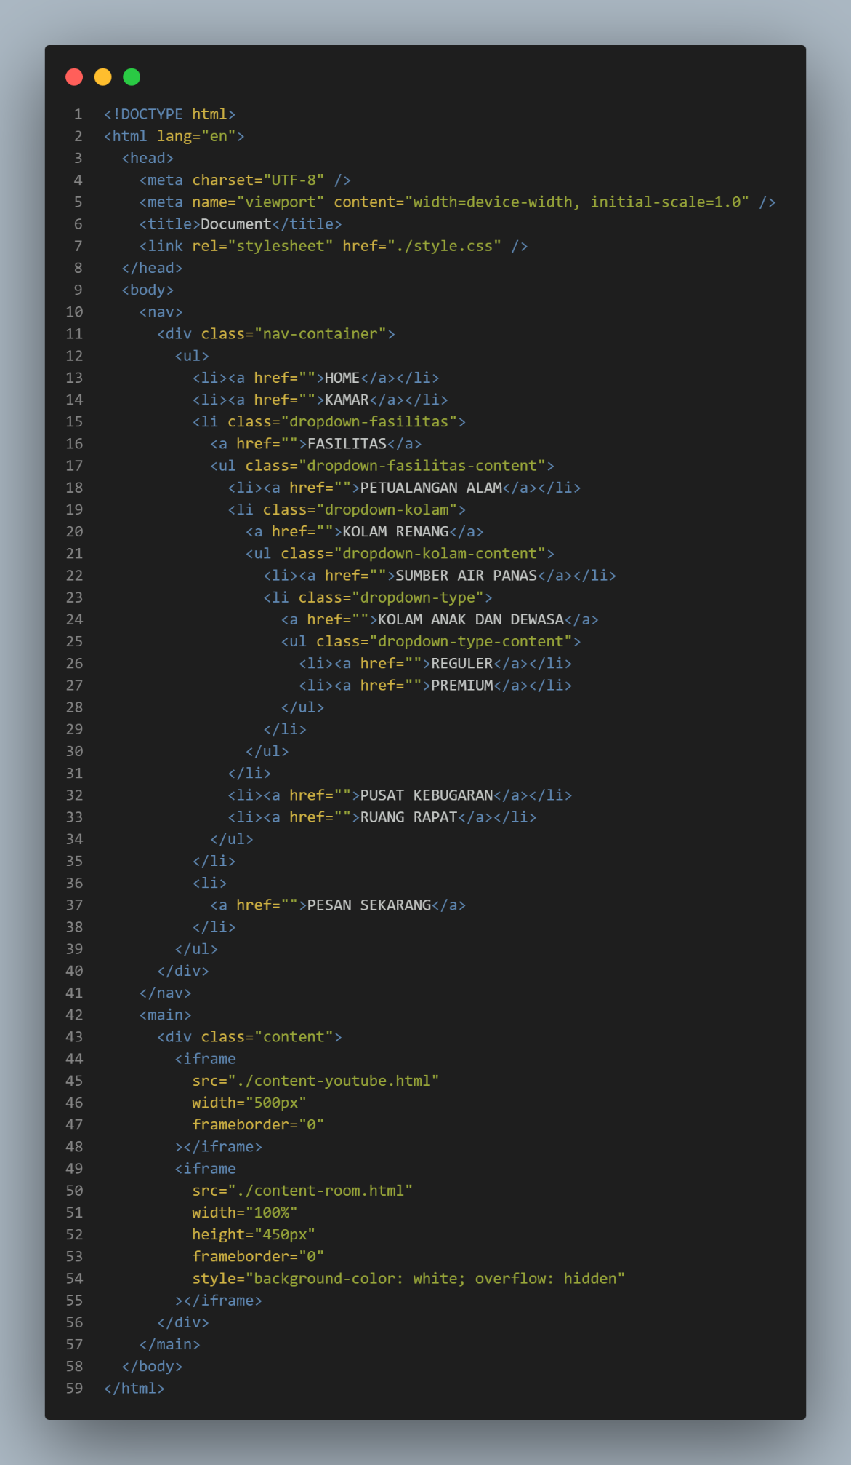

* Content Youtube

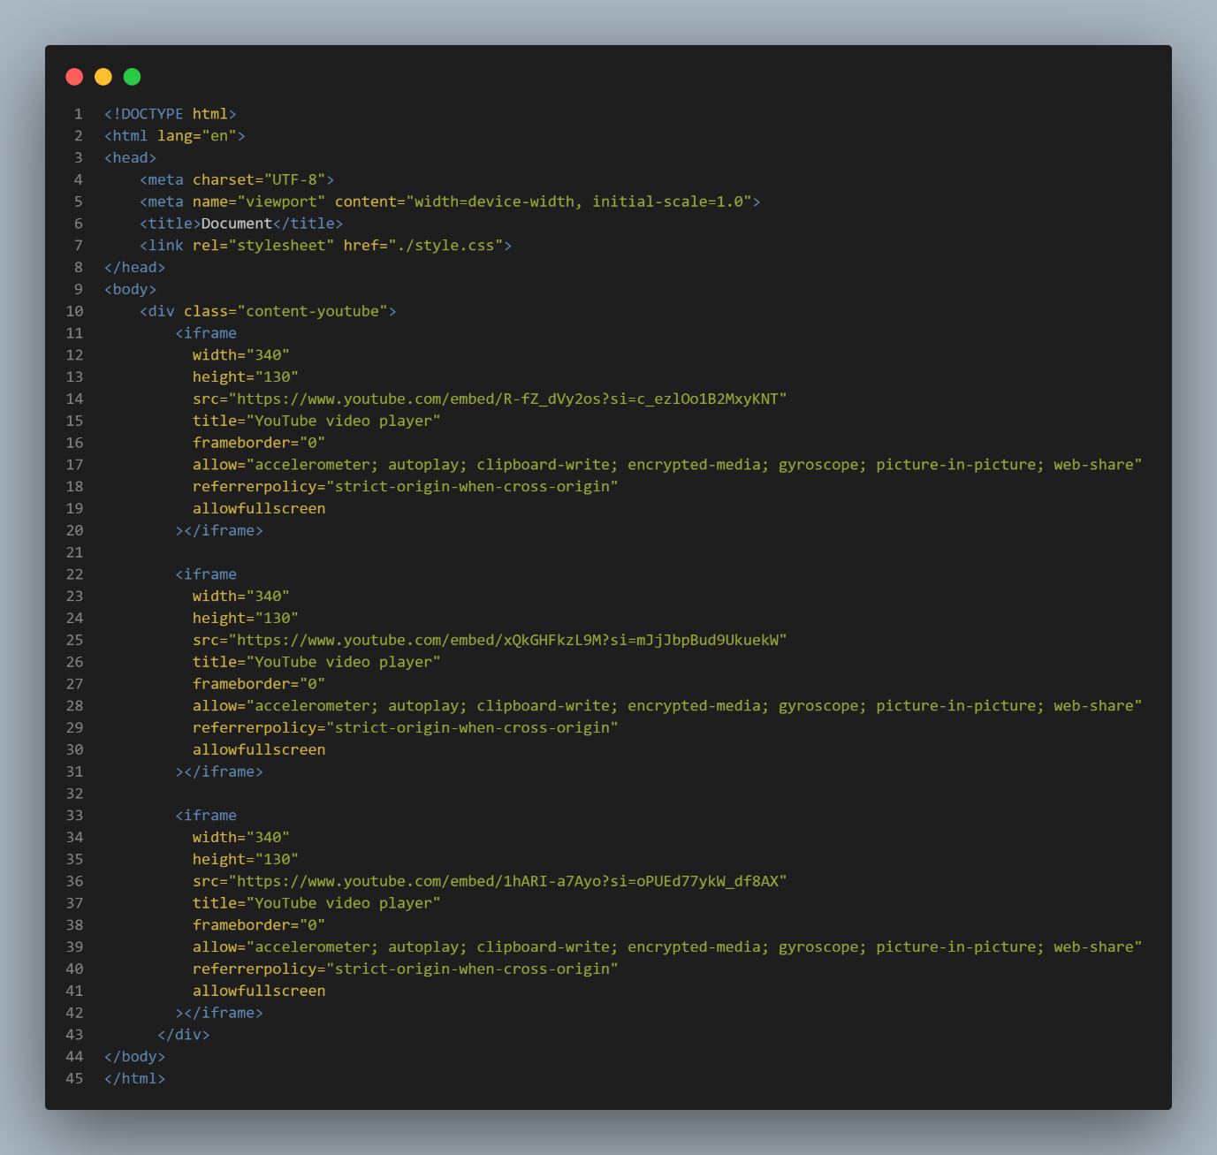

* Content Room

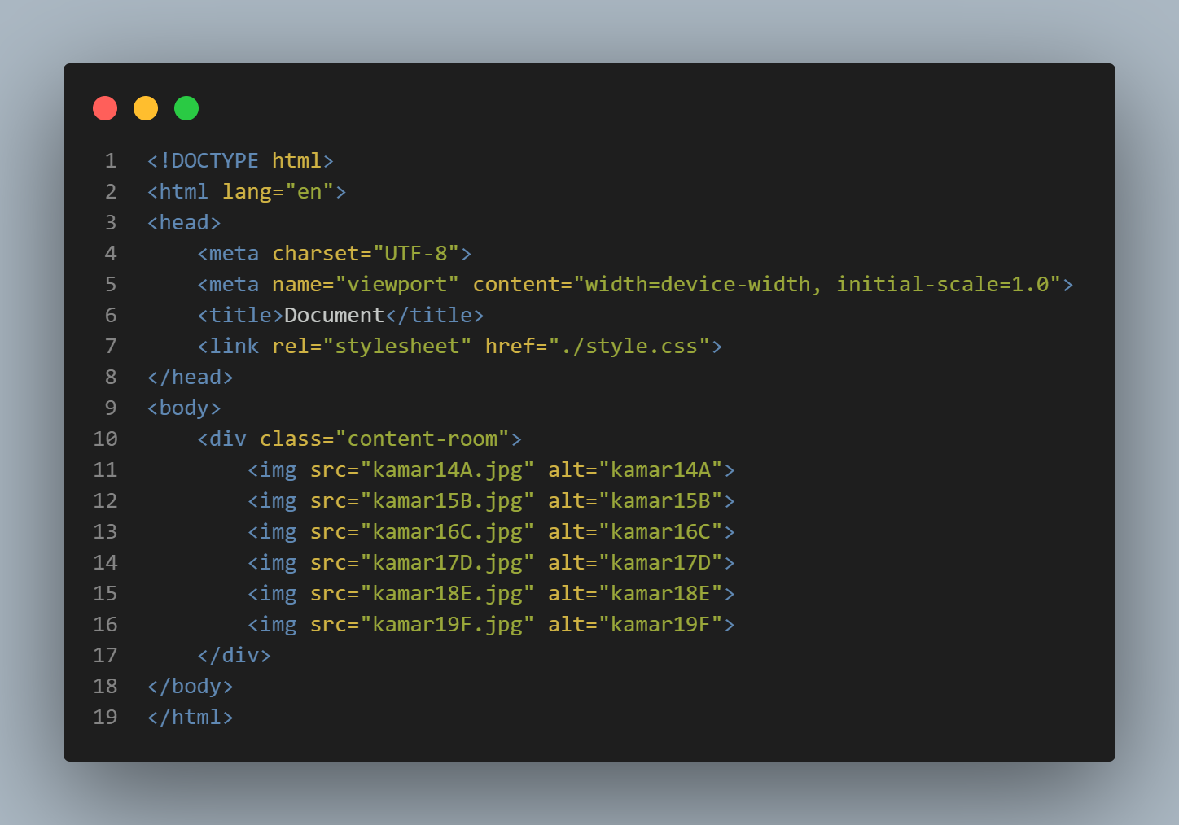 c. Footer

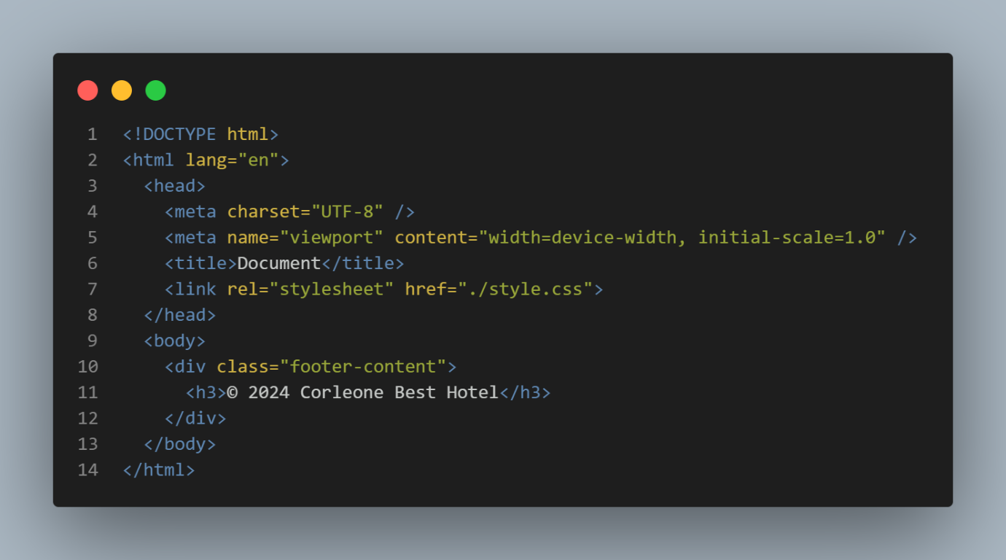

d. Page Html ( Seluruh Component di satukan )

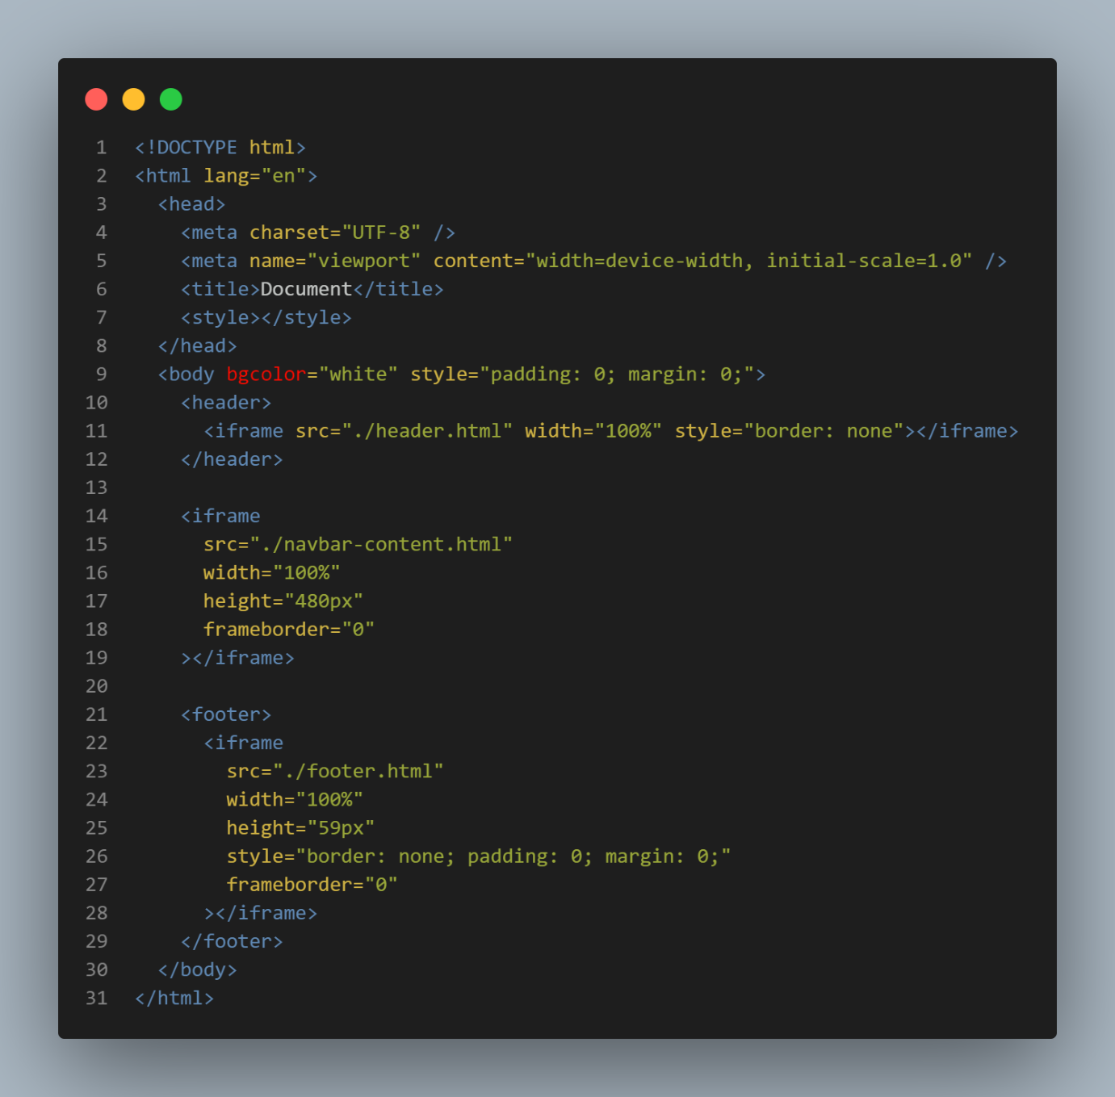

- Css

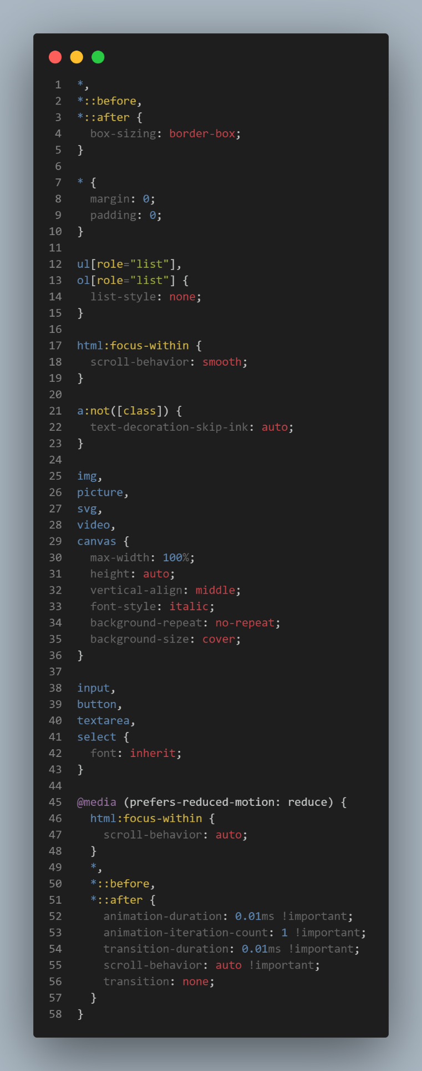

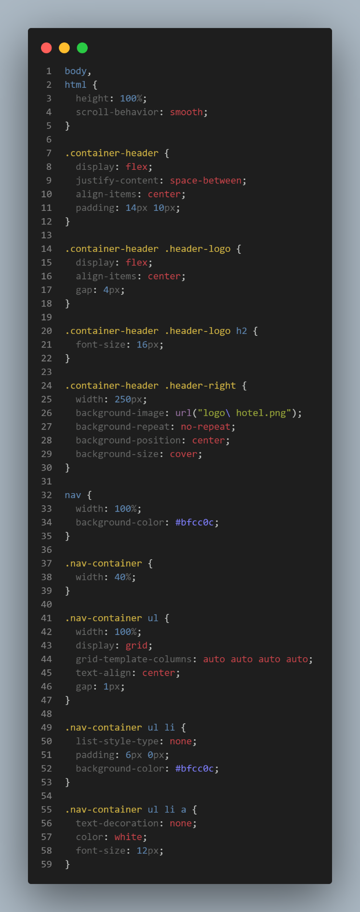

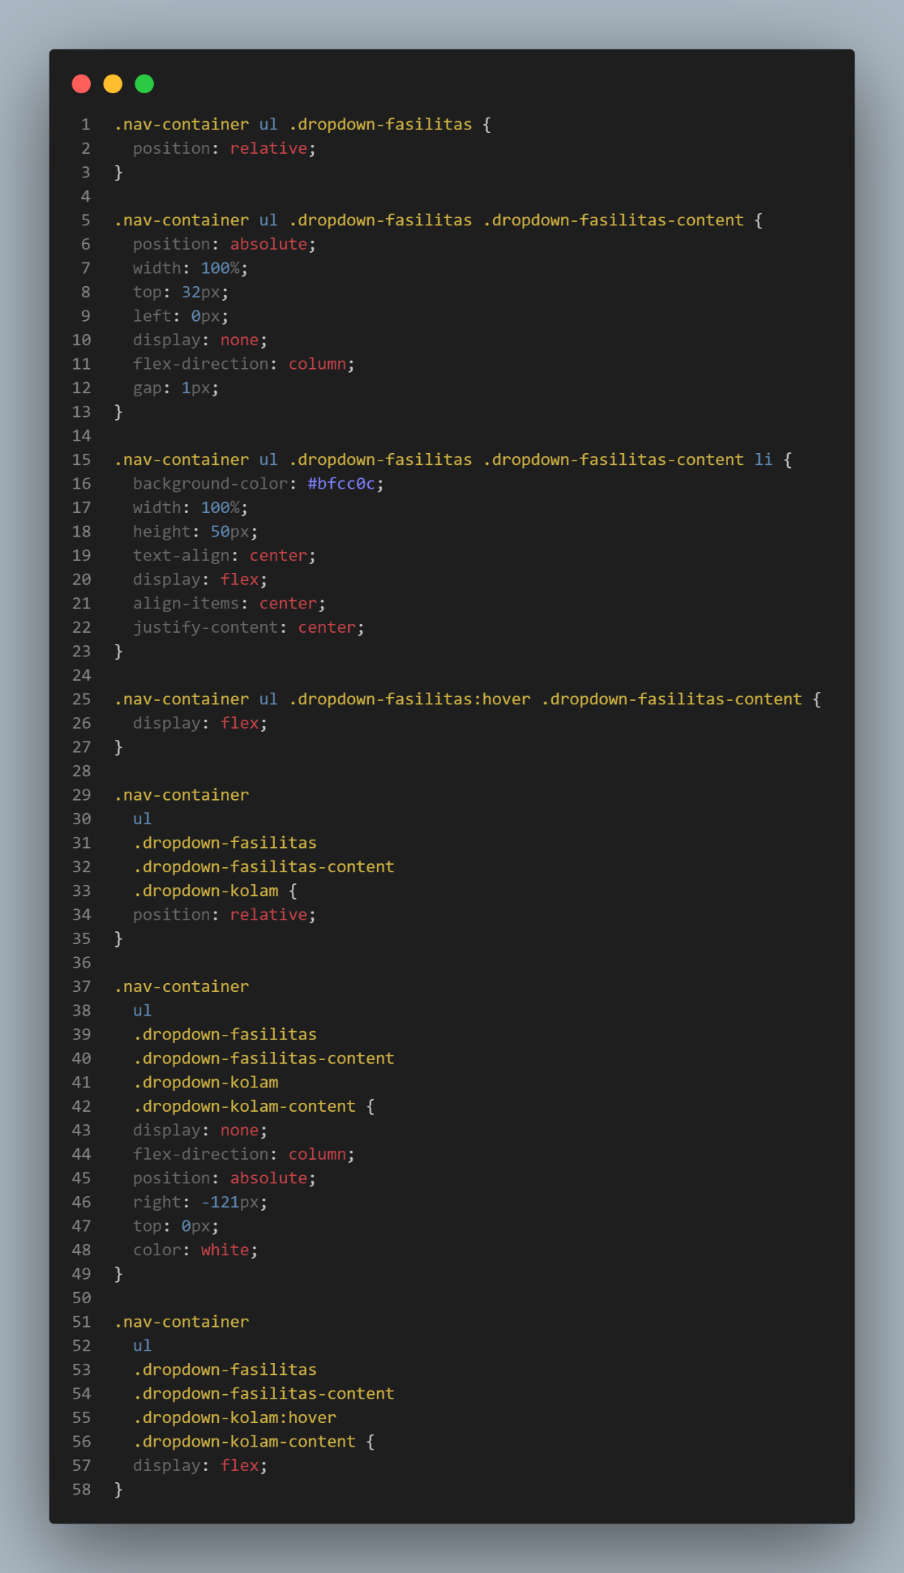

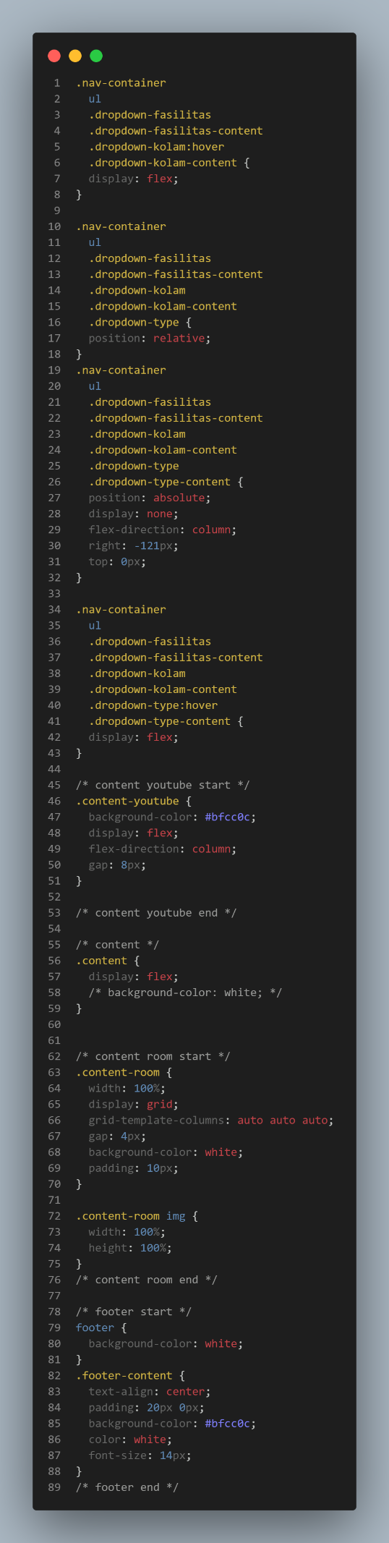

e. Hasil

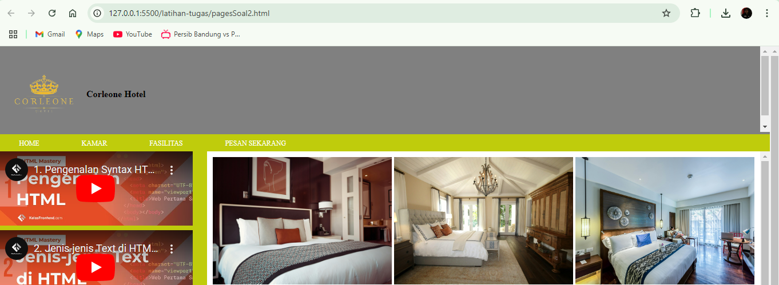

Terdiri dari: Header, Navigation/Menu, Leftbar (video), kontent (foto), Footer, menggunakan menu bertingkat sebagai berikut: Home, Kamar, Fasilitas (Petualangan Alam, Kolam Renang: [Sumber Air Panas, Kolam Renang Anak & Dewasa: Reguler, Premium], Pusat Kebugaran, Ruang, Rapat), Pesan Sekarang.

